NASKAH PUBLIKASI
PROYEK TUGAS AKHIR
IMPLEMENTASI METODE NORTH WEST CORNER DAN METODE STEPPING STONE UNTUK MENENTUKAN BIAYA DISTRIBUSI BIBIT TANAMAN SECARA OPTIMAL BERBASIS CLIENT SERVER
(Studi Kasus : CV. Tani Mandiri Magelang)

Program Studi Informatika
Fakultas Teknologi Informasi dan Elektro

Diajukan Oleh:
FENDI BUDIANTO
5130411438

PROGRAM STUDI INFORMATIKA
FAKULTAS TEKNOLOGI INFORMASI DAN ELEKTRO
UNIVERSITAS TEKNOLOGI YOGYAKARTA
2018

Naskah Publikasi
IMPLEMENTASI METODE NORTH WEST CORNER DAN METODE STEPPING STONE UNTUK MENENTUKAN BIAYA DISTRIBUSI BIBIT TANAMAN SECARA OPTIMAL BERBASIS CLIENT SERVER
(Studi Kasus : CV. Tani Mandiri Magelang)

Disusun Oleh:
Fendi Budianto
5130411438

Telah disetujui oleh pembimbing

Pembimbing

Yuli Asriningtias, S.Kom., M.Kom

Tanggal:

IMPLEMENTASI METODE NORTH WEST CORNER DAN METODE STEPPING STONE UNTUK MENENTUKAN BIAYA DISTRIBUSI BIBIT TANAMAN SECARA OPTIMAL BERBASIS CLIENT SERVER
(Studi Kasus : CV. Tani Mandiri Magelang)

Fendi Budianto
Program Studi Informatika, Fakultas Teknologi Informasi dan Elektro
Universitas Teknologi Yogykarta
Jl. Ringroad Utara Jombor Sleman Yogyakarta
E-mail : fendiant@gmail.com

ABSTRAK

Salah satu masalah di dalam CV.Tani Mandiri adalah masalah biaya transportasi dalam sistem pendistribusian bibit tanaman yang saat ini perhitungan biaya pendistribusiannya dilakukan secara manual dan perhitungan semacam ini dirasa lama dan nilai yang didapat kadang kala tidak tepat atau tidak sesuai dengan nilai yang diharapkan oleh perusahaan. Perhitungan biaya transportasi dilakukan bertujuan untuk meminimalkan biaya yang harus dikeluarkan perusahaan dalam masalah pendistribusian bibit tanaman, maka perusahaan membutuhkan sistem yang dapat menangani perhitungan yang benar dengan metode yang dapat mengoptimalkan biaya distribusi dan untuk melakukan biaya yang optimal maka perhitungan dilakukan dengan menggunakan metode North West Coner sebagai penentuan biaya awal dan metode Stepping Stone untuk menentukan biaya optimal. CV.Tani Mandiri mendistribusikan bibit tanaman ke-tiga kota diantaranya kota Kulon Progo, Ponorogo, dan Blitar menghabiskan biaya distribusi sebesar Rp.3.800.000,-. Dari Perhitungan menggunakan metode North West Corner meghasilkan biaya distribusi awal Rp.3.800.000, selanjutnya perhitungan menggunakan metode Stepping Stone sebesar Rp. 3.699.500. Dari perhitungan kedua metode dapat selisih sebesar Rp. 100.500. Perhitungan manual dan perhitungan menggunakan kedua metode (North West Corner dan Stepping Stone) menghasilkan penurunan biaya distribusi bibit tanaman lebih untung sebesar 2.64%.

Kata kunci : Operation Research, Transportation Method, North West Corner Method, Stepping Stone Method.

1. PENDAHULUAN
Pendistribusian barang atau jasa merupakan salah satu bagian penting dari kegiatan sebuah instansi pemerintah ataupun perusahaan tertentu. Masalah transportasi merupakan masalah yang sering dihadapi dalam pendistribusian barang. Masalah lain yang sering dihadapi terkait distribusi adalah membuat keputusan mengenai rute yang dapat mengoptimalkan jarak tempuh atau biaya perjalanan, waktu tempuh, banyaknya kendaraan yang dioperasikan dan sumber daya lain yang tersedia. CV.Tani Mandiri bergerak dalam bidang penanaman bibit atau usaha pembibitan yang memproduksi bibit dengan cara menanam sendiri, bibit yang ditanam kemudian dipelihara sampai menjadi tanaman yang siap jual, tanaman yang siap jual tersebut kemudian didistribusi ke agen atau ke konsumen langsung, perhitungan yang digunakan untuk menghitung biaya distribusi masih menggunakan manual sehingga masih membutuhkan waktu yang lama. Oleh karena itu diperlukan beberapa teknik perhitungan matematika sebagai bahan pertimbangan yang baik dalam membuat suatu kebijakan agar keuntungan maksimum dapat tercapai oleh suatu perusahaan. Dalam hal ini untuk menentukan solusi awal yang layak merupakan langkah pertama yang harus dilakukan. Untuk mendapatkan solusi awal yang layak ini dapat digunakan metode yaitu metode North West Corner. Metode North West Corner akan memproses perhitungan sehingga ketemu biaya distribusi awalnya. Setelah itu, metode solusi awal dilanjutkan oleh metode solusi optimum untuk menentukan hasil yang optimum. Kemudian dilakukan perhitungan solusi optimum dengan menggunakan metode Stepping Stone. Metode Stepping Stone melakukan perhitungan memakai iterasi sehingga ketemu baya distribusi optimalnya. Dalam menghitung masalah program transportasi ini, kedua solusi tersebut cukup mampu mengatasi masalah transportasi.

2. LANDASAN TEORI
Riset operasi adalah suatu metode yang menggunakan model matematik untuk menyediakan basis bagi pembuatan keputusan yang terbaik atau optimum, yang berhubungan dengan suatu problematika keputusan yang dibatasi oleh kendala sumber daya yang terbatas. Sehubungan dengan hal itu, apabila permasalahan yang dihadapi adalah suatu yang bersifat intangible (sesuatu yang tidak bersifat kuantitatif) maka perlu lebih dahulu melakukan proses kuantifikasi agar diperoleh solusi yang tepat.
Referensi [9] penelitian dengan judul Optimasi Biaya Pendistribusian Beras pada Rumah Tiredi Menggunakan Model Transportasi North West Corner Method. Tujuan dari penelitian ini yaitu membuat model distribusi yang optimal untuk Rumah Beras Tiredi dengan menerapkan North West Corner Method dan Modified Distribution Method (MODI). Hasil dari penelitian yang dilakukan menunjukan biaya distribusi yang dikeluarkan perusahaan sebelum proses optimalisasi sebesar Rp. 4.500.000,- dan biaya distribusi setelah dihitung dengan North West Corner Method sebesar Rp. 3.932.000,-. Dengan demikian perusahaan dapat menghemat biaya distribusi sebesar Rp.568.000,-.
Referensi [1] penelitian dengan judul Optimasi Pendistribusian Barang Menggunakan Metode Stepping Stone dan Metode Modified Distribution (MODI). Hasil dari penelitian ini diperoleh dengan menggunakan kedua metode tersebut diperoleh total biaya minimun yang sama, artinya jika kita menggunakan solusi awal metode sudut barat laut dan solusi optimalnya metode Stepping Stone hasil total biaya transportasi yang diperoleh akan sama dengan hasil total biaya transportasi yang dihitung menggunakan solusi awal metode biaya terendah dan solusi optimalnya metode modified distribution.
Referensi [3] penelitian dengan judul Metode Asm, Rdi, Dan Stepping Stone Untuk Meminimasi Biaya Pendistribusian Barang Studi Kasus PT. Semen Indonesia (Persero) Tbk. Tujuan dari penelitian ini adalah untuk mengetahui biaya transportasi minimum dari ketiga metode tersebut serta membandingkannya. Berdasarkan hasil perhitungan menunjukkan bahwa Metode RDI dan Stepping Stone menghasilkan biaya yang lebih optimal dengan jumlah iterasi berturut turut adalah 10 iterasi dan 2 iterasi, sedangkan Metode ASM memiliki algoritma lebih rumit dengan 10 iterasi dan menghasilkan biaya yang tidak optimal. Hasil perhitungan biaya minimum menggunakan Metode ASM sebesar Rp.46.670.420, 00, Metode RDI menghasilkan sebesar Rp.42.818.220,00, sedangkan Metode Stepping Stone menghasilkan sebesar Rp.42.818.220,00. Jadi dari ketiga metode tersebut dapat disimpulkan bahwa Metode Stepping Stone dan RDI merupakan metode yang lebih efisien untuk meminimumkan biaya transportasi pada PT. Semen Indonesia (Persero) Tbk.

2.1 METODE TRANSPORTASI
metode transportasi merupakan suatu metode yang digunakan untuk mengatur distribusi dari sumber-sumber yang membutuhkan secara optimal. Alokasi produk ini harus diatur sedemikian rupa, karena terdapat perbedaan biaya-biaya alokasi dari satu sumber ke tempat-tempat tujuan berbeda-beda, dan dari beberapa sumber kesuatu tempat tujuan juga berbeda-beda. Disamping itu, metode transportasi
juga dapat digunakan untuk memecahkan masalah-masalah dunia usaha (bisnis) lainnya, seperti masalah-masalah yang meliputi pengiklanan, pembelanjaan modal (capital financing) dan alokasi dana untuk investasi, analisis lokasi, keseimbangan lini perakitan dan perencanaan serta scheduling produksi.
Secara matematis permasalahan transportasi dapat dimodelkan sebagai berikut:
Fungsi tujuan:
$$Minimum Z=\sum_{i=1}^{m}{}\sum_{j=1}^{n}{}C_{ij}X_{ij}$$
Fungsi kendala:

$$\sum_{i=1}^{m}{}X_{ij}=a_{i};i=1,2,…,m$$
$$\sum_{j=1}^{n}{}X_{ij}=b_{j};j=1,2,…,n$$
Keterangan:
$C_{ij}$= biaya transportasi per unit barang dari sumber i ke tujuan j.
$X_{ij}$= jumlah barang yang didistribusikan dari sumber i ketujuan j.
$a_{i}$= jumlah barang yang ditawarkan atau kapasitas dari sumber i.
$b_{j}$= jumlah barang yang diminta atau dipesan oleh tujuan j.
m= banyaknya sumber.
n= banyaknya tujuan.

2.1 METODE NORTH WEST CORNER
Merupakan metode untuk menyusun tabel awal dengan cara mengalokasikan distribusi barang mulai dari sel yang terletak pada sudut paling kiri atas.
Prosedur Penyelesaian:
Isikan kolom mulai kolom di kiri atas (north west) dengan mempertimbangkan batasan persediaan dan permintaannya. Selanjutnya isikan pada kolom di sebelah kanannya hingga semua permintaan terpenuhi. CV. Tani Mandiri saat ini beroperasi dengan 3 lahan untuk memproduksi bibit tumbuhan yang memiliki kapasitas masing-masing.

Tabel 1 Lahan
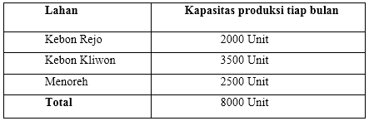
Saat ini ada kebutuhan dari tiga kota besar yang harus dipenuhi, dengan besaran permintaan masing-masing kota.

Tabel 2 Permintaan
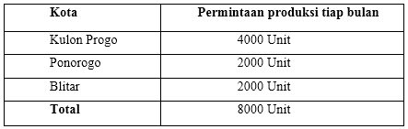Kapasitas bibit tumbuhan per-unit dan permintaan masing-masing adalah sama, yakni sebesar 8000 unit. Biaya transportasi dari setiap pabrik ke masing-masing kota adalah:
Dari Kebon Rejo ke Kulon Progo = Rp. 312
Dari Kebon Rejo Ponorogo = Rp. 380
Dari Kebon Rejo ke Blitar = Rp. 860
Dari Kebon Kliwon ke Kulon Progo= Rp. 313
Dari Kebon Kliwon Ponorogo = Rp. 400
Dari Kebon Kliwon ke Blitar = Rp. 840
Dari Menoreh ke Kulon Progo = Rp. 316
Dari Menoreh Ponorogo = Rp. 400
Dari Menoreh ke kota Blitar = Rp. 875

Tabel 3 Alokasi NWC
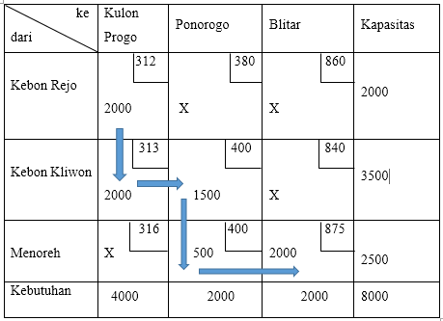
Langkah selanjutnya adalah menghitung total biaya pengiriman.

Tabel 4 Perhitungan NWC
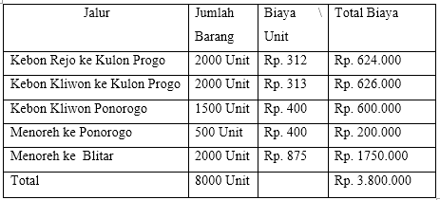
Total perhitungan menggunakan metode North West Corner menghasilkan biaya pengiriman sebesar Rp. 3.800.000,-.

2.2 METODE STEPPING STONE
Procedure Penyelesaian:
1.Tabel awal menggunakan North West Corner.
2. Buat jalur tertutup.
3. Jalur hanya bisa secara vertical dan horizontal.
4. Hitung sampai jumlah iterasi tidak ada yang minus
Iterasi 1:
X12X11X21X22 = -19
X13X33X32X22 X21X11 = -14
X23X22X32X33 = -35
X31X32X22X21 = 3
EV=1500,2000
EV (Expected Value) adalah nilai minimal (1500) dari jalur bernilai negative (-) yang diambil.

Tabel 5 Solusi Optimal dengan Stepping Stone Iterasi 1
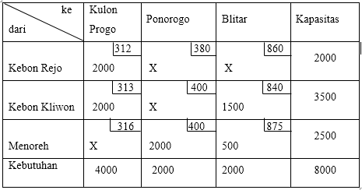
Total=(2000x312)+(2000x313)+(2000x400)+(1500x840)+(500x875)=3.747.500
Iterasi 2:
X12X32X33X23X21X11 = 16
X13X23X21X11 = 21
X22X23X33X32 = 35
X31X33X23X21 = -32
EV=500,2000
EV (Expected Value) adalah nilai minimal (500) dari jalur bernilai negative (-) yang diambil.

Tabel 6 Solusi Optimal dengan Stepping Stone Iterasi 2
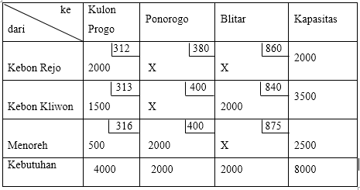
Total= (2000x312)+(2000x313)+(500x316)+(2000x400)+(2000x840)=3.731.500
Iterasi 3:
X12X11X31X32 = -16
X13X23X21X11 = 21
X22X21X31X32 = 3
X33X23X21X31 = 32
EV = 2000,2000
EV (Expected Value) adalah nilai minimal (2000) dari jalur bernilai negative (-) yang diambil. Jika nilai dijalur negative sama, pilih salah satunya.

Tabel 7 Solusi Optimal dengan Stepping Stone Iterasi 3
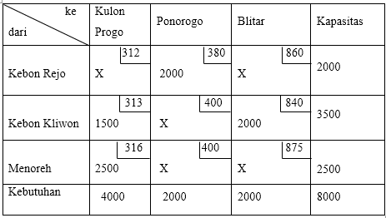
Total=(1500x313)+(2500x316)+(2000x380)+(2000x840)=3.699.500
Total perhitungan menggunakan metode Stepping Stone menghasilkan biaya pengiriman optimal sebesar Rp.3.699.500. Jadi, perbandingan perhitungan antara metode North West Corner dan metode Stepping Stone pada CV. Tani Mendiri menghasilkan selisih biaya Rp.100.500.

3. METODOLOGI PENELITIAN
Dalam penelitian ini, penulis menggunakan metode penelitian dengan tahapan-tahapan yang sudah disiapkan, yaitu:

3.1 PENGUMPULAN DATA
Pengumpulan data adalah suatu metode yang digunakan untuk mendapatkan suatu informasi yang harus dikerjakan pada saat pembuatan sistem. Untuk mempermudah penelitian ini peneliti menggunkan beberapa metode pengumpulan data, diantaranya adalah:
- Observasi
Pengumpulan data yang dilakukan dengan melakukan pengamatan langsung di CV. Tani Mandiri, pengamatan yang dilakukan meliputi pengamatan data-data apa saja yang diperlukan ke dalam sistem.
- Wawancara
Pengumpulan data yang dilakukan menggunakan metode wawancara, penulis melakukan dialog secara langsung dengan pemilik CV. Tani Mandiri bernama Bpk. Agus Rahardi terkait masalah apa saja yang terkait dengan judul yang diangkat, sehingga data yang diperoleh lebih akurat.

3.2 ANALISIS DAN PERANCANGAN
Dalam analisis sistem ini penulis akan melakukan proses pengidentifikasi masalah berdasarkan data-data yang telah dikumpulkan untuk menganalisis kebutuhan pengguna. Untuk memenuhi kebutuhan pengguana, sistem ini memerlukan desain sistem yang akan dibuat yaitu:
- Desain Input
Desain ini digunakkan untuk memasukkan data masukan yang diperlukan untuk memperoleh output. Desain input sistem ini terdiri dari data petugas dan data perhitungan harga.
- Desain Proses
Desain proses merupakan tahap untuk menghitung biaya distribusi menggunakan metode north west corner sebagai biaya awal dan metode stepping stone sebagai biaya optimalnya.
- Desain Database
Desain database adalah pembuatan tempat penyimpanan data–data harga yang telah diproses. Desain database terdiri dari tabel login petugas dan tabel simpan perhitungan.
- Desain Output
Desain output digunakan sebagai keluaran data yang telah diproses. Output dari aplikasi ini adalah laporan biaya distribusi yang optimal.
- Desain Interface
Desain interface adalah perancangan antarmuka yang dilakukan sesederhana mungkin (user friendly) yang bertujuan agar pengguna dapat dengan mudah untuk memahami cara menggunakan aplikasi, tetapi tidak menghilangkan unsur-unsur penting dalam menyampaikan informasi dari aplikasi.

4. HASIL DAN PEMBAHASAN
Sistem aplikasi perhitungan biaya distribusi bibit tanaman pada CV. Tani Mandiri menggunakan metode North West Corner untuk mencari harga awalnya dan metode Stepping Stone untuk mencari hasil biaya distribusi yang optimal. Hasil dari perhitungan harga awalnya menggunakan metode North West Corner sama dengan hasil perhitungan manualnya. Harga bibit perunit dari Kebon Rejo ke Kulon Progo sebesar Rp.312, dari Kebon Kliwon ke Kulon Progo sebesar Rp.313, dari Kebon Kliwon ke Ponorogo sebesar RP.400, dari Menoreh ke Ponorogo sebesar Rp.400, dari Menoreh ke Blitar sebesar Rp.875. Setelah menggunakan metode North West Corner menghasilkan biaya distribusi awal Rp. 3.800.000,- dan kemudian dihitung dengan metode Stepping Stone dengan harga bibit perunit dari Kebon Rejo ke Ponorogo sebesar Rp.380, dari Kebon Kliwon ke Kulon Progo sebesar Rp.313, dari kebon Kliwon ke Blitar sebesar Rp.840, dari Menoreh ke Kulon Progo sebesar Rp.316, dan menghasilkan biaya distribusi Rp. 3.699.500,-. Perhitungan pada sistem aplikasi menggunakan metode North West Corner dan Stepping Stone mengalami penurunan biaya distribusi bibit tanaman sebesar Rp. 100.500,- atau sebesar 2.64%.

Hasil implementasi sistem yang dibangun adalah sebagai berikut:
- Form Login
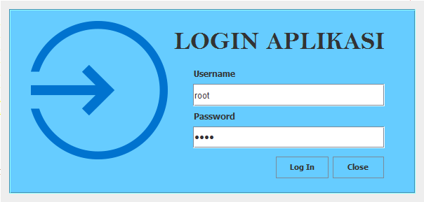
Gambar 1 Form Login
Gambar 1 merupakan halaman dimana petugas melakukan proses login. Petugas dalam melakukan proses login pertama kali harus mengisi username dan password yang sesuai dengan data yang ada didatabase. Setelah itu klik tombol login untuk masuk aplikasi dan tombol close untuk menutup aplikasi.
- Form Utama
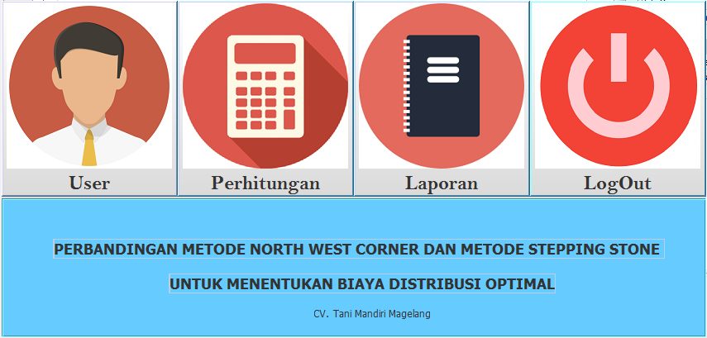
Gambar 2 Form Utama
Gambar 2 merupakan dimana petugas bisa memilih menu yang ada pada sistem, kemudian sistem bisa dioperasikan.
- Form Perhitungan
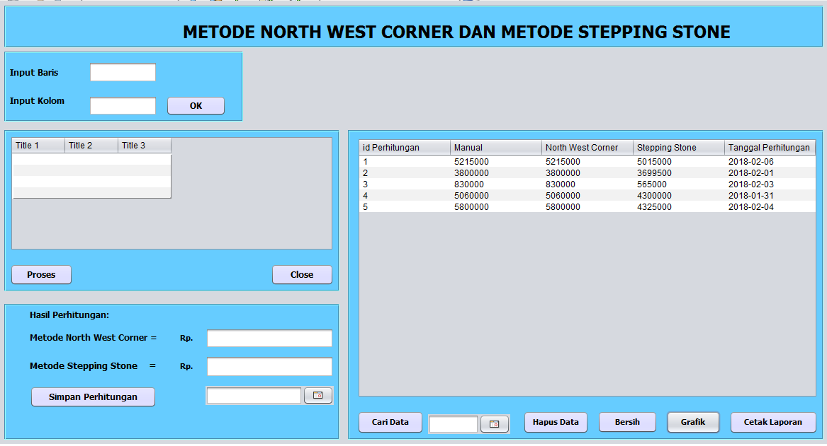
Gambar 3 Form Perhitungan
Gambar 3 merupakan tampilan form pengujian yang digunakan untuk melakukan proses perhitumgan yang bertujuan untuk mengetahui harga distribusi

- Form Cetak Laporan
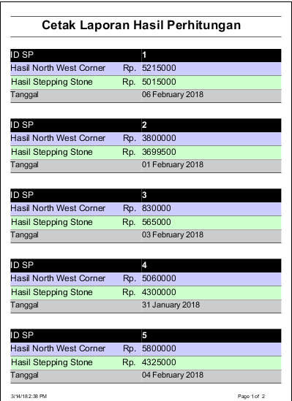
Gambar 4 Form Cetak Laporan
Gambar 4 merupakan tampilan halaman cetak laporan dan digunakan untuk melihat detail harga yang sudah dihitung dan bisa langsung mencetaknya.
5. PENUTUP
5.1. Kesimpulan
Berdasarkan hasil penelitian yang telah dilakukan, dapat diambil kesimpulan sebagai berikut:
- Setelah menggunakan metode North West Corner menghasilkan biaya distribusi awal Rp. 3.800.000,- dan kemudian dihitung dengan metode Stepping Stone dengan harga bibit perunit dari Kebon Rejo ke Ponorogo sebesar Rp.380, dari Kebon Kliwon ke Kulon Progo sebesar Rp.313, dari kebon Kliwon ke Blitar sebesar Rp.840, dari Menoreh ke Kulon Progo sebesar Rp.316, dan menghasilkan biaya distribusi Rp. 3.699.500,-. Perhitungan pada sistem aplikasi menggunakan metode North West Corner dan Stepping Stone mengalami penurunan biaya distribusi bibit tanaman sebesar Rp. 100.500,- atau sebesar 2.64%.
- Dengan menerapkan sistem perhitungan dapat membantu perusahaan dalam mempermudah untuk menghitung biaya optimal untuk pendistribusian bibit tanaman.

5.2. Saran
Dalam implementasi metode North West Corner dan metode Stepping Stone untuk menentukan biaya distribusi bibit tanaman secara optimal ini tidak lepas dari ketidak sempurnaan, diantaranya sebagai berikut :
- CV.Tani Mendiri sebaiknya menerapkan model transportasi untuk pendistribusian bibit tanaman agar biaya distribusi yang dikeluarkan lebih minimum sehingga profit yang diperoleh perusahaan lebih maksimal.
- Perlu dilakukan pengembangan terhadap sistem yang telah dibuat agar lebih mudah digunakan dan dapat lebih membantu dalam menghitung biaya perhitungan bibit tanaman yang optimal.

Daftar pustaka

- Ahmar, A.S. (2013), Modifikasi Template CMS Lokomedia: Cara Cepat dan Mudah Membuat Website Elegan Secara Gratis, Yogyakarta: Garudhawaca.
- Dimyati, T.T. (1999), Operations research: model-model pengambilan keputusan, Bandung: Sinar Baru Algensindo..
- Drs. Siswanto, M.S. (2007), Operation Research Jilid 1, Jakarta: Erlangga.
- Fathansyah, (2012), Basis Data, Bandung: Informatika.
- Fathansyah (2015), BASIS DATA Revisi Kedua, Bandung: Informatika Bandung.
- Hasoloan, J. (2014), Ekonomi Moneter, Yogyakarta: Deepublish.
- Haming, M. Ramlawati Suriyanti dan Imaduddin (2017), Operation Research Teknik Pengambilan Keputusan Optimal, Jakarta: Bumi Aksara.
- Mulyono, Sri., “Riset Operasi: Edisi Revisi”, Lembaga Penerbit Universitas Indonesia, Jakarta, 2007.
- Subagyo, P. Asri, M. dan Handoko, T.H. (2016), Dasar-Dasar Operations Research Edisi 2, Yogyakarta: BPFE-Yogyakarta.
- Sukamto, R.A. dan Salahuddin, M. (2016), Rekayasa Perangkat Lunak, Bandung: Informatika Bandung.
- Taha, H.A. (2003), Operations Research. Pearson Education, Inc., Fayetteville.
- Usmann, N. (2002), Konteks Implementasi Berbasis Kurikulum, Jakarta: PT.Raja Grafindo Persada.

